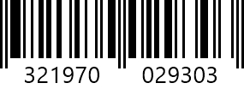

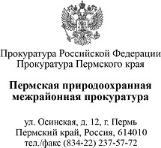
О направлении информации для размещения на сайте
Главам муниципальных образований
(по списку)

Направляю для размещения на сайте муниципальных образований 4 информации об изменениях в законодательстве, касающихся обращения с побочными продуктами животноводства.

Приложение: на 4 л.

Природоохранный прокурор
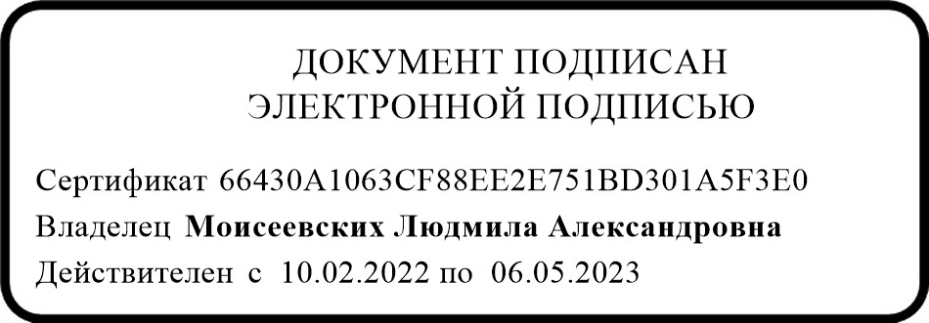
старший советник юстиции Л.А. Моисеевских

Д.А. Калдани, тел. 237-57-82

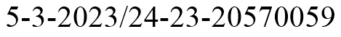
Пермская межрайонная природоохранная прокуратура
№

Новеллы в области обращения побочных продуктов животноводства

Федеральным законом от 14.07.2022 № 248-ФЗ «О побочных продуктах животноводства и о внесении изменений в отдельные законодательные акты Российской Федерации» урегулированы отношения в области обращения побочных продуктов животноводства.
Указанным федеральным законом к побочным продуктам животноводства отнесены вещества, образуемые при содержании с/х животных, включая навоз, помет, подстилку, стоки, и используемые в с/х производстве.
Устанавливаются особенности осуществления деятельности по хранению, обработке, переработке, транспортировке, реализации и использованию побочных продуктов животноводства, а также порядок отнесения веществ, образуемых при содержании с/х животных, к побочным продуктам животноводства или отходам.
Определены полномочия органов государственной власти РФ в области обращения побочных продуктов животноводства.
Право собственности на побочные продукты животноводства возникает у юридических лиц, ИП, КФХ, осуществляющих содержание с/х животных.
Требования к обращению побочных продуктов животноводства установлены Постановлением Правительства РФ от 31.10.2022 № 1940.
Корреспондирующие изменения внесены в отдельные законодательные
акты.
Федеральный закон от 14.07.2022 № 248-ФЗ «О побочных продуктах
животноводства и о внесении изменений в отдельные законодательные акты Российской Федерации» вступает в силу с 01.03.2023.

Утверждены требования к обращению побочных продуктов животноводства

Постановлением Правительства РФ от 31.10.2022 № 1940 утверждены требования к обращению побочных продуктов животноводства при хранении, обработке, переработке, транспортировке, реализации и использовании побочных продуктов животноводства в сельскохозяйственном производстве.
Так, хранение необработанных, непереработанных побочных продуктов животноводства допускается только на специально оборудованных сооружениях и (или) местах, предназначенных для хранения и (или) обработки, переработки побочных продуктов животноводства, в том числе навозохранилищах, пометохранилищах (специализированные площадки).
Способами обработки и переработки побочных продуктов животноводства являются накопление и выдерживание стоков или осветленных фракций на специализированных площадках, и (или) компостирование твердых фракций, в том числе в виде глубокой несменяемой подстилки, и (или) их переработка с применением химических и (или) биологических препаратов или добавок на специализированных площадках.
Транспортировка побочных продуктов животноводства должна осуществляться собственниками побочных продуктов животноводства и (или) перевозчиками побочных продуктов животноводства с использованием транспортных средств и (или) гидромеханического оборудования (шланговых, оросительных систем), применение которых исключает загрязнение среды обитания человека, окружающей среды и компонентов природной среды, в том числе почв, водных объектов, лесов.
Использование необработанных, непереработанных побочных продуктов животноводства не допускается. Использование и реализация побочных продуктов животноводства осуществляются на основании технических условий, утвержденных их изготовителем, определяющих характеристики побочных продуктов животноводства, способы их обработки, переработки и условия использования, методы контроля и требования к безопасности.
Указанным правовым актом также установлены нормативы содержания в обработанных, переработанных побочных продуктах животноводства токсичных элементов, пестицидов, патогенных и болезнетворных микроорганизмов и паразитов.
Постановление Правительства РФ от 31.10.2022 № 1940 вступает в силу с
01.03.2022 и действует до 01.03.2029.

Утвержден перечень требований к обращению побочных продуктов животноводства, в результате нарушения которых побочные продукты животноводства признаются отходами

Побочные продукты животноводства признаются отходами в случае нарушения следующих требований к обращению с ними:
- хранение необработанных, непереработанных побочных продуктов животноводства, обработка, переработка побочных продуктов животноводства вне специально оборудованных сооружений и (или) мест, предназначенных для хранения и (или) обработки, переработки побочных продуктов животноводства, в том числе навозохранилищ, пометохранилищ;
- хранение, обработка, переработка побочных продуктов животноводства вместе с хозяйственно-бытовыми, производственными и смешанными сточными водами, в том числе сточными водами от населенных пунктов (в случае их поступления на объект содержания сельскохозяйственных животных), и (или) необеспечение предотвращения попадания загрязняющих веществ в водоносный горизонт;
- транспортировка побочных продуктов животноводства с применением гидромеханического оборудования (шланговых, оросительных систем), не обеспечивающего предотвращения загрязнения среды обитания человека, окружающей среды и компонентов природной среды, в том числе почв, водных объектов, лесов и др.
Указанные требования утверждены распоряжением Правительства РФ от 31.10.2022 № 3256-р, которое вступает в силу с 01.03.2022.

Определен порядок, сроки и формы направления уведомления об отнесении веществ, образуемых при содержании сельскохозяйственных животных, к побочным продуктам животноводства

Уведомление об отнесении веществ, образуемых при содержании сельскохозяйственных животных, к побочным продуктам животноводства (далее - уведомление) направляется юридическим лицом (его руководителем или уполномоченным им лицом), индивидуальными предпринимателем, крестьянским (фермерским) хозяйством без образования юридического лица, осуществляющими производство сельскохозяйственной продукции и принявшими решение об отнесении веществ, образуемых при содержании сельскохозяйственных животных, к побочным продуктам животноводства. В уведомлении указывается следующая информация:
- вид веществ, образуемых при содержании сельскохозяйственных животных, отнесенных к побочным продуктам животноводства;
- об объемах побочных продуктов животноводства;
- о дате образования побочных продуктов животноводства;
- о планируемых сроках использования побочных продуктов животноводства в производстве или передаче побочных продуктов животноводства иным лицам и результатах таких использования или передачи.
Уведомление направляется ежегодно на предстоящий календарный год не позднее 31 декабря текущего календарного года в территориальное управление Федеральной службы по ветеринарному и фитосанитарному надзору по месту образования побочных продуктов животноводства лично, посредством почтовой связи с уведомлением о вручении или в форме электронного документа с использованием федеральной государственной информационной системы
«Единый портал государственных и муниципальных услуг (функций)», подписанного электронной подписью.
Датой подачи уведомления считается день его направления в территориальное управление Федеральной службы по ветеринарному и фитосанитарному надзору.
Уведомление об отнесении веществ, образуемых при содержании сельскохозяйственных животных, к побочным продуктам животноводства в 2023 г. направляется до 1 мая 2023 г. на период с 1 марта 2023 г. по 31 декабря
2023 г.
Указанные требования утверждены приказом Минсельхоза России от 07.10.2022 № 671, который вступает в силу с 01.03.2023 (за исключением отдельных положений) и действует до 01.03.2029.

